智能标志桶系统清单
2021年12月制
序号 | 名称 | 数量 | 图示
1 | 智能标志桶 | 20
2 | 控制主机 | 1 | 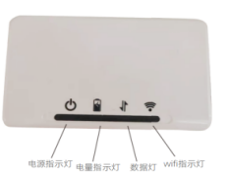
3 | C4X1操作软件平台 | 1 | 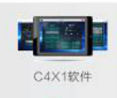
4 | 10接口多功能充电器 | 2 | 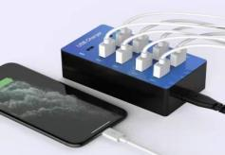
6 | C4X1便携箱 | 1 | 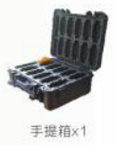
7 | IOS平板电脑 | 1 | 